中国医学科学院基础医学研究所高压锅运输采购项目比选文件

比选人：中国医学科学院基础医学研究所

日 期： 2022 年 1 月 14 日

第一部分 基本情况

项目名称：中国医学科学院基础医学研究所高压锅运输采购项目
- 预算金额：29万元
- 报价原则：固定总价

采购人：中国医学科学院基础医学研究所

地址：北京市东城区东单三条五号

联系人：马骁

联系电话：69156927
- 邮箱：xzsbc2010@163.com

采购内容：高压锅运输采购项目

比选原则：评委会打分

评审时间：2022年1月20日 上午9：30
- 高压锅资料：
- 设备名称：脉动真空灭菌器（高压灭菌设备）
- 型号：MAST-A-1200
- 重量:整体重2200kg，拆除设备上管路、蒸发器、配电箱、装饰门板等之后重1542kg。
- 尺寸：外形尺寸（宽*高*深mm）：1450*2400*1760，拆除设备上管路、蒸发器、配电箱、装饰门板等之后尺寸（宽*高*深mm）：1020*1720*1740。
- 设备用途：该设备是实验动物饲养专用的可用于耐热、耐湿物品的高压灭菌，具备具备“电热一体化”（既可使用外来的蒸汽、又可自产蒸汽来进行灭菌工作）功能。
- 参与应选单位要求：
- 央采定点库中2021至2022施工集中采购单位
- 施工总承包资质；钢结构专业承包；建筑装修装饰资质

现场踏勘时间：2021年1月17日下午14：00

踏勘及参与比选要求：提供48小时内核酸阴性证明，按照本单位申请入所管理要求进行填报审批，需提供入所人员姓名、单位、身份证号、联系电话、国务院防疫行程卡截图、北京市健康宝核酸疫苗接种截图、北京健康宝的本人健康码自查的截图，48小时内核酸检测报告截图（核酸结果可入所时出示，所有截图需为16日当天截图）；项目负责人现场进行3分钟方案陈述。
- 其他要求
- 设备需防水，整体搬运、吊装过程不能倒置，不能大角度倾斜，可承受小角度轻微倾斜。拆除设备上管路、蒸发器、配电箱、装饰门板后吊装过程中前后门及侧面不能大力撞击，可承受轻微摩擦。
- 现场踏勘报名截止时间2021年1月16日下午14：00，以邮件形式报名，报名时提供入所信息资料，见15条要求。
- 未到现场踏勘的供应商不允许参加比选。
- 入所信息提交不全或有误，将导致无法入所。

第二部分 采购需求
中国医学科学院基础医学研究所老科研楼位于北京市东城区东单三条5号，该建筑始建于1961年，结构形式为内框架结构，纵横墙和内部框架共同承重。楼面、屋面板均采用现浇混凝土板，使用功能为办公、教学实验室。该建筑总面积约为7871m²，东西向长72.0m，南北向长15.6m，地下一层，地上六层建筑总高度27.40m。
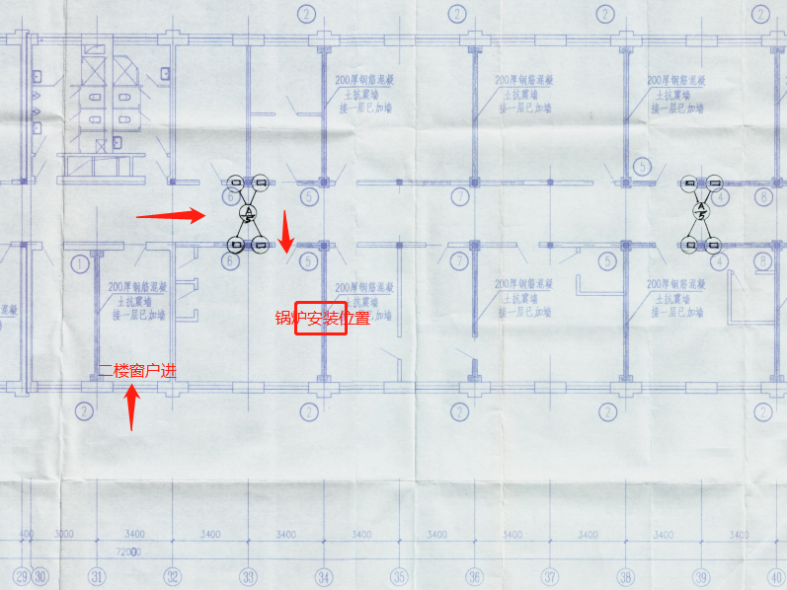
现在科研楼二层34轴上有一台老高压锅（重量约为1.5t，高压锅外形尺寸约1.7m×1.1m×1.75m（高）），由于科研楼试验的需要，拟在二层实验室（34轴）更换安装一台新高压锅，重量约为1.5t，箱底尺寸为1.7m×1.1m×1.75m（高）。根据现场实际情况，拟定的运送路线为：从二层（31-32轴房间）窗户吊装进楼，然后通过走廊运送至预定安装位置。由于原结构年限较长，结构设计使用活荷载比较小，运输时必须将运输路线影响范围内的楼面堆载全部清除，保证楼面无活载，并且须将运输路线范围内新做平台将运输设备荷载托起。运输中需拆除外墙窗户，现有门宽900mm×2100mm，需扩宽处理，走廊内玻璃门须拆除。
待旧高压锅拆除运出，新高压锅运进安装好以后，尚需按各房间原样恢复，以保证正常的科研和办公活动。
本次采购系中国医学科学院基础医学研究所老科研楼高压锅运输服务。

第三部分 应选提交资料清单

序号 | 资料名称
1 | 营业执照复印件（三证合一或五证合一）
2 | 资质证书复印件
3 | 法人授权委托书
4 | 报价单
5 | 运输方案
注：1、法人授权委托书要求附法人及被授权人身份证复印件；
- 提交资料需加盖单位公章，报价单被授权人签字或盖章均可；

第四部分 报价单（格式）
拆除 | 单位 | 价格（元）
拆除（窗户、门、边台等） | 1项
加固楼板、墙等 | 1项
运输工具、材料及措施等费用 | 1项
恢复拆除全部内容，包括墙面污染、破损修补等情况 | 1项
管理费
税金
合计

第五部分 运输方案（自行提供）

